CZWARTEK

__________________________________JĘZYK POLSKI_________________________________

Dzień dobry,
dzisiejszy dzień rozpoczniemy od wysłuchania fragmentu utworu muzycznego. Zapraszam do wysłuchania i obejrzenia filmu:
https://www.youtube.com/watch?v=rANDOonihZg
Antonio Vivaldi - Cztery Pory Roku - Wiosna ("La Primavera")

Mam nadzieję, że muzyka wprawiła Was w odpowiedni nastrój, a film pozwolił na odświeżenie wiedzy na temat zwiastunów wiosny. Czy wiecie już, co będzie dzisiaj tematem przewodnim?

WIOSNA!

ZADANIE 1
Wyszukaj informacji o wiośnie w tekście informacyjnym – podręcznik str. 30-31

ZADANIE 2
Dokończ przysłowia o marcu , rozpoznaj pierwsze wiosenne kwiaty oraz ptaki, które do nas przylatują wiosną. Wykonaj ćwiczenia ze strony 34 i 35

Po długiej zimie wszyscy już z niecierpliwością czekamy na wiosnę. A co jest lepsze niż rozwiązywanie łamigłówek, by umilić sobie ten czas? Tym razem dotyczą one zwierzęcia, którego przybycie od wieków przepowiada szybkie nadejście wiosny, a jego obecność w gospodarstwie przynosi szczęście mieszkańcom. Cóż to za zwierzę? Oczywiście bocian!

ZADANIE 3: Bocian i koledzy
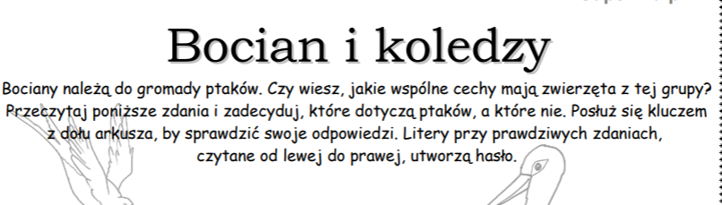
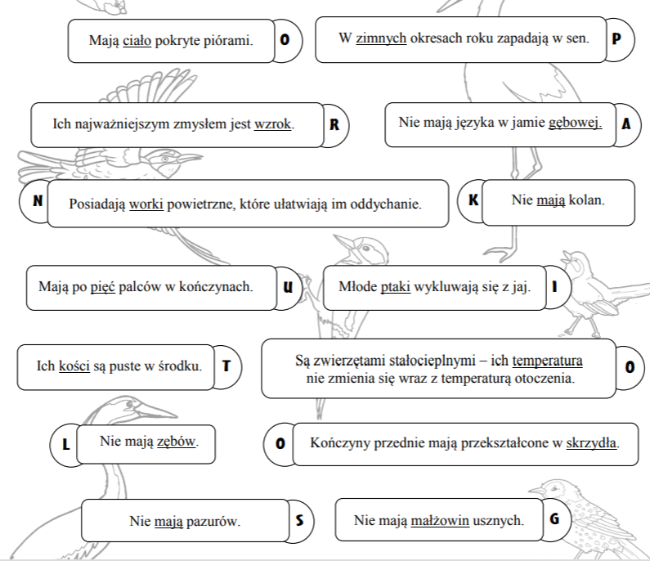
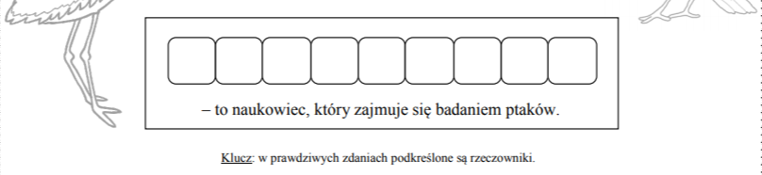

ZADANIE 4. Dowiedz się co dzieje się u dzieci z Bullerbyn wiosną. Przeczytaj rozdział pt. „Dostałam jagniątko” ( Możesz podzielić czytanie na kilka etapów)

------------------------------------------------------------MATEMATYKA-----------------------------------------------------
ZADANIE 1
Przypomnij sobie jak mierzymy odcinki, jak zapisujemy ich długość, a następnie wykonaj zadania:
- Odczytaj długości ołówków i wpisz wyniki w kratki. Pokoloruj najdłuższy i najkrótszy ołówek.
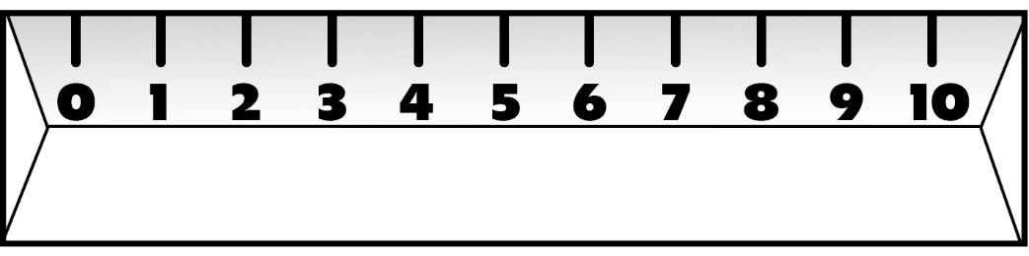

- Zmierz długość odcinków za pomocą linijki i wpisz wyniki w kratkach. Przy najdłuższym odcinku narysuj gwiazdkę.

ZADANIE 2
Wykonaj zadania: 1,2,3,i 4 z podręcznika, strona 14,
Zadanie 3
Przypomnij sobie obliczanie obwodów i wykonaj ćwiczenia
https://www.matzoo.pl/klasa3/obwod-kwadratu_77_150

ZADANIE 3
Załącznik:Klasa3_Czwartek_Czyje to tropy.pdf

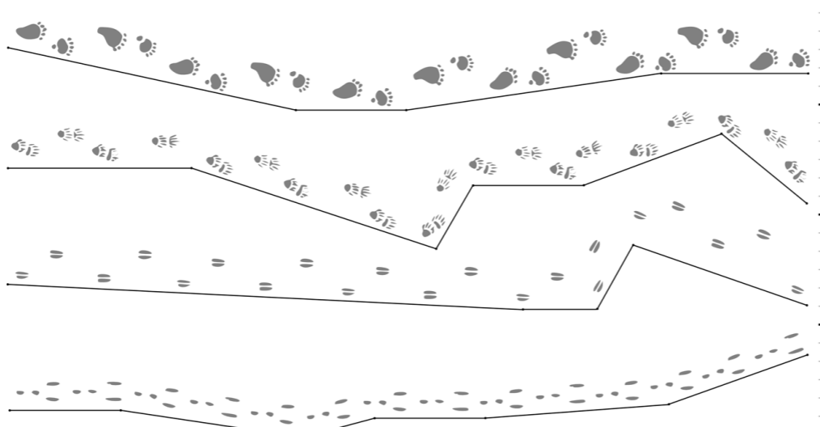

Miłego dnia!
Bogusława Danek

